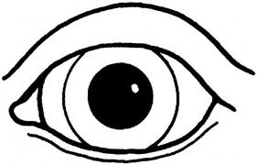 | 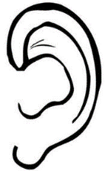 | 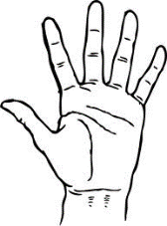
- УШИ  - ГЛАЗА  - РОТ | - УШИ  - ГЛАЗА  - РОТ | - ЛАДОНЬ  - РОТ  - НОС
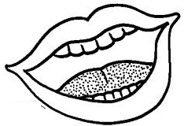 |  | 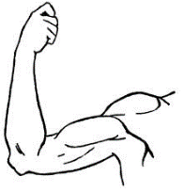
- УШИ  - ГЛАЗА  - РОТ | - ЛАДОНЬ  - РОТ  - НОС | - РУКИ  - НОГИ  - ВОЛОСЫ
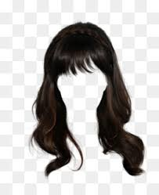 | 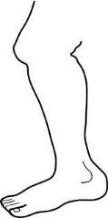 | 
- РУКИ  - НОГИ  - ВОЛОСЫ | - РУКИ  - НОГИ  - ВОЛОСЫ | - ШЛЯПА  - КЕПКА  - УСЫ
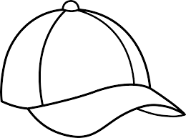 | 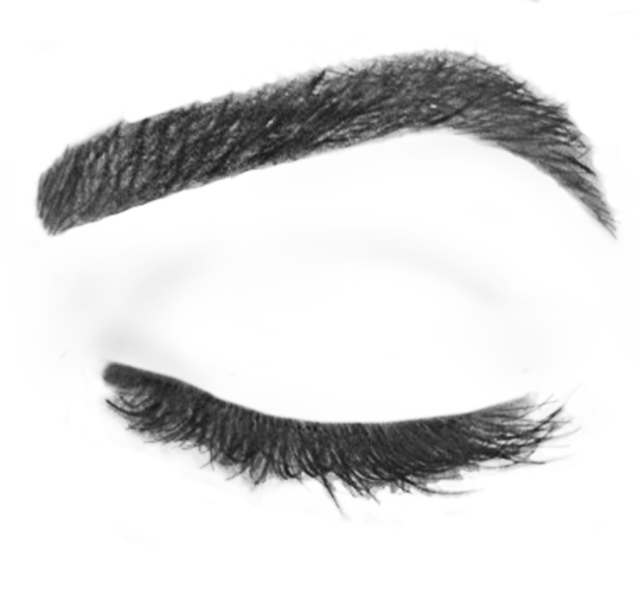 | 
- БРОВИ  - КЕПКА  - УСЫ | - БРОВИ  - КЕПКА  - УСЫ | - БРОВИ  - КЕПКА  - УСЫ

